38. 化学科技小组同学在实验室中，用下面所示的装置进行实验（图中固定试管的仪器已略去）：充分反应后，停止加热并冷却到室温。
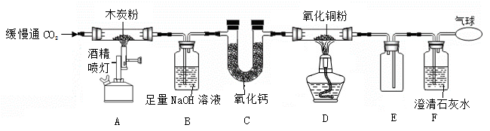
Ⅰ写出两个硬质玻璃管、U型管中发生反应的化学方程式 （26） 、 （27） 、 （28） 。
Ⅱ.上述实验通过 （29） 现象可判断木炭粉与二氧化碳发生了化学反应。
Ⅲ. B装置的作用是 （30） ，E装置的作用是 （31） ；加气球目的 （32） 。
Ⅳ.该实验的主要目的是 （33） 。
38. （26）CO₂+C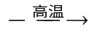2CO （27）CaO+H₂O→Ca(OH)₂
（28）CuO+CO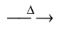Cu+CO₂ （29）D装置中黑色氧化铜变红（或F装置中澄清石灰水变浑浊） （30）除去二氧化碳（吸收二氧化碳）
（31）防止反应后冷却到室温时，C装置的溶液倒进流硬质大试管中
(32) 收集生成的CO，防止有毒的CO污染环境 （2’）
（33）探究（或研究）碳单质及其氧化物的化学性质
50.实验室常用的气体制取装置如下。请回答:
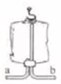
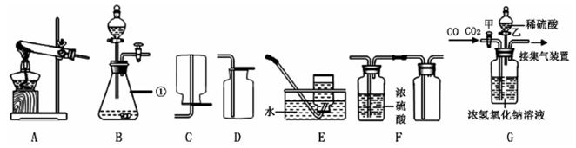
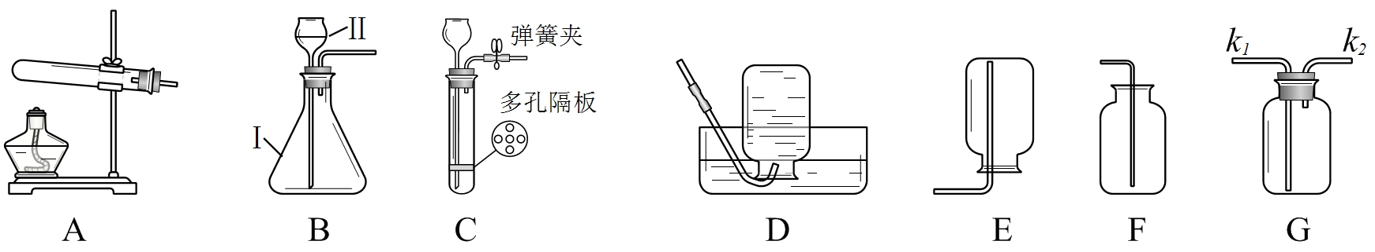
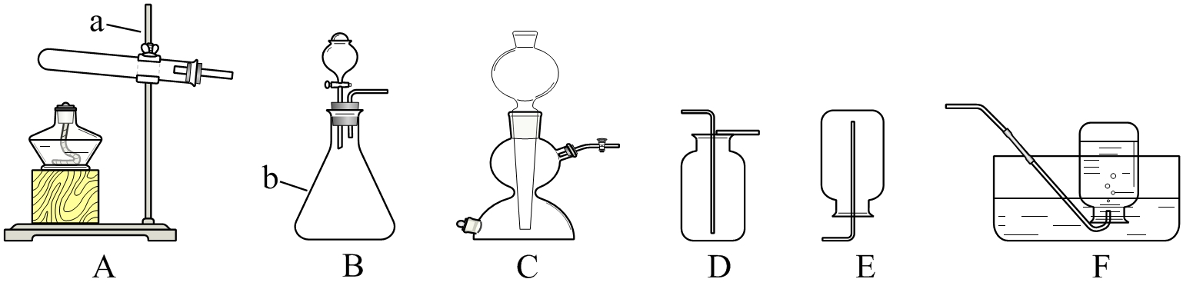
①写出编号仪器的名称：Ⅰ （1） ；Ⅱ （2） 。
Ⅰ
Ⅱ
A B C
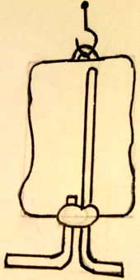
②实验室既可以制取CO₂，又可以制取O₂的发生装置为 （3） （填装置编号），实验室制取CO₂的化学方程式为 （4） ，收集一瓶较纯净的O₂可以选用的装置是 （5） 。（填装置编号）
a b
③某同学利用空塑料输液袋收集二氧化碳（如右图），验满时，把燃着的
木条放在玻璃管 （6） （填“a”或“b”）端，如果熄灭则满了。
50.
（1） | 试管
（2） | 锥形瓶
（3） | B
（4） | CaCO₃+2HCl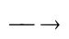CaCl₂+H₂O+CO₂↑
（5） | F
（6） | b

34．下列有关玻璃导管的使用图示正确的是（省略夹持和加热装置）
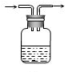  A．利用洗气瓶吸收气体 | 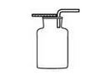  B．向上排空气法集气 | 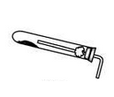  C．用氯酸钾制氧气 | 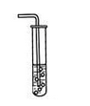  D．检验二氧化碳
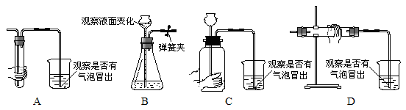
40．下列是一些装置气密性的检查方法，其中正确的是
答：34.D 40.B
40．下列实验设计不能达到实验目的的是
选项 | A | B | C | D
实  验  设  计 | 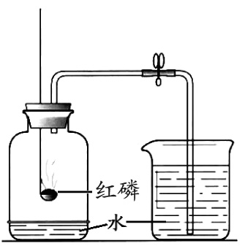 | 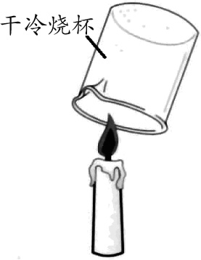 | 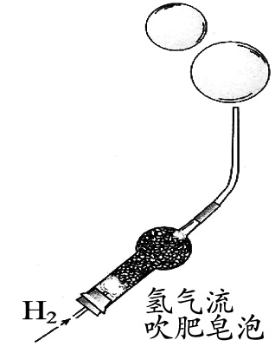 | 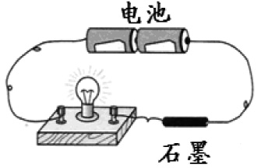
实验目的 | 测定空气中氧气的含量 | 验证蜡烛中是否含有氧元素 | 验证氢气的密度比空气小 | 验证石墨具有导电性

44. 下图是测定空气中氧气含量的实验装置，（装置气密性良好），有关分析中正确的是
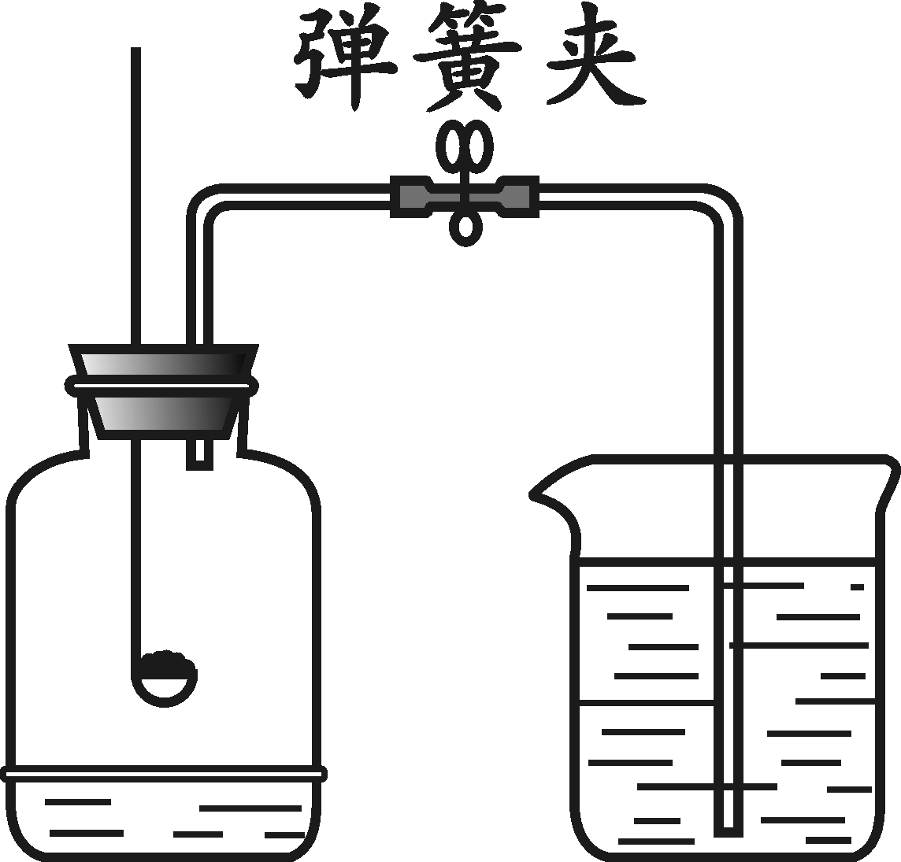
A. 进入集气瓶中的水约占烧杯中水的五分之一
B. 燃烧匙中的药品可以是木炭
C. 氮气不与红磷反应且难溶于水，是设计该实验的依据之一
D. 燃烧停止后应立即打开弹簧夹

50.② 下表是小明制取二氧化碳的主要步骤及相关实验装置，其中 （4） （填字母序号）步骤中的实验装置有错误，改正的方法是 （5） 。
改正后进行实验，这些步骤的正确操作顺序是 （6） （填字母序号）
实验  步骤 | a．制备气体 | b．收集气体 | c．检查装置气密性 | d．清洗仪器、整理桌面
相关  实验  装置 | 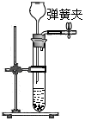 | 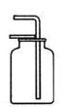 | 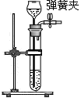 | 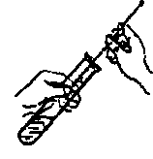
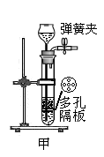
③上述装置改进成右图甲装置制取二氧化碳气体，甲装置的优点
是 （7） 。请简述甲装置中长颈漏斗的作用 （8） 。

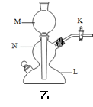
④右图乙是一个气密性良好的启普发生器也可制取二氧化碳气体，反应一段时间后关闭活塞K，不可能观察到的现象是 （9） 。
（A）固液接触，无气泡产生
（B）固液接触，仍有气泡产生
（C）M中液面不断下降、N中液面不断上升
（D）N中液面下降至L中

答：40.B 44.C 50.
4 | a
5 | 将长颈漏斗的下端插入液面以下
6 | c a b d
7 | 随开随用，随关随停
8 | 开始时加入盐酸，反应停止后盐酸回流其中
9 | C

26．某研究小组利用如图装置研究碳及其氧化物的性质。
（提示：氢氧化钠溶液能与二氧化碳反应；丙处试管可防止液体倒吸。）
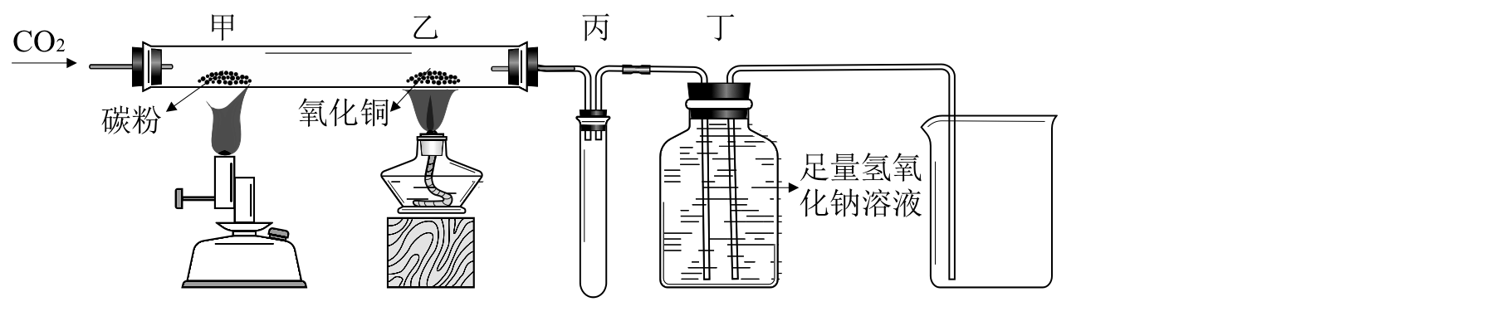

① 甲处的现象是 (20) ，体现了碳的 (21) 性。
② 乙处的现象是 (22) ，反应的化学方程式是 (23) 。
③ 丁装置的作用是 (24) 。
④ 该实验中体现了CO的性质有 (25) 。
⑤ 若将丁处氢氧化钠溶液改为澄清石灰水，能否检验乙处反应生成的二氧化碳？请说明理由 (26) 。
26．（20）黑色粉末逐渐减少
（21）还原
（22）黑色固体变红色
（23）CO+CuO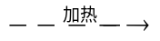 Cu+ CO₂
（24）收集一氧化碳，吸收二氧化碳 （各1分，共2分）
（25）还原性、难溶于水
（26）不能，开始通入的二氧化碳会干扰检验

31．（9分）用下列微型实验进行氧气、二氧化碳气体相关性质研究。
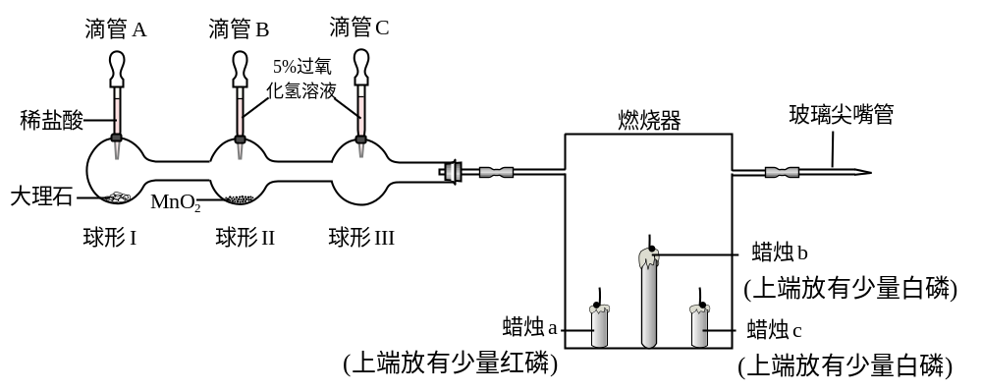
（1）同时挤压滴管B和C，控制相同液体量于球形容器中。
① 写出II反应的化学方程式_______________________________。
② 有关上述对比实验，说法正确的是__________（填写字母）。
A．MnO₂加快反应速率
B．半分钟内球形III中产生气体少
C．反应过程中球形II比球形III内反应剧烈
D．MnO₂一定分解产生气体
（2） 微热燃烧器，蜡烛b、c燃烧，蜡烛a不燃烧。写出白磷燃烧的化学方程式______________。
关于燃烧器中的实验分析正确的是_________（填写字母）。
- 探究可燃物燃烧需要温度达到着火点
- 探究可然物燃烧需要氧气
- 说明红磷与白磷是同素异形体
- 可以比较白磷、红磷着火点的高低
（3）挤压滴管A，将足量稀盐酸滴于球形I中，球形I中产生的现象为_______________。
一段时间后，蜡烛c熄灭，然后蜡烛b也熄灭了，其原因是_________________________。
（4）蜡烛熄灭后，将玻璃尖嘴管对着涂有澄清石灰水的小烧杯内，烧杯内壁变模糊，此现象 的化学方程式___________________________，此反应________（选填“能”或“不能”） 证明蜡烛一定含有碳元素。
（5）充分燃烧相同物质的量的碳和磷，消耗氧气物质的量之比为 。
31．（9分） （1） ① 2H₂O₂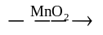2H₂O+O₂↑ ② ABC
（2） 4P+5O₂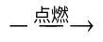2P₂O₅ AD
（3） 产生大量气泡 密度比空气大，不可燃，不助燃
（4）CO₂+Ca(OH)₂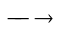CaCO₃↓+H₂O 不能
（5）4：5
46．验证某混合气体中含有CO₂、CO和H₂O，装置连接顺序正确的是（假设每一步反应均完全，装置可以重复使用）
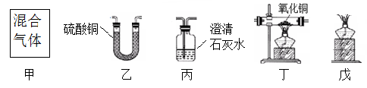

A. 甲乙丁丙戊 B. 甲乙丙丁丙戊 C. 甲丙乙丁戊 D. 甲丙乙丁丙戊
51. 某校化学兴趣小组利用电解水、氢气燃烧、氢气还原氧化铜三组实验装置分别测定水的组成，其中图二、图三中反应所需的氢气来自实验室制氢气装置。（资料：实验室用锌粒和20%的硫酸溶液反应制取氢气，反应方程式为Zn+H₂SO₄ZnSO₄+H₂↑）

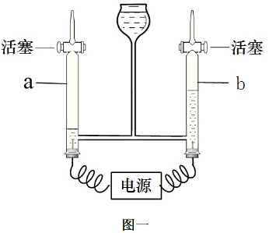
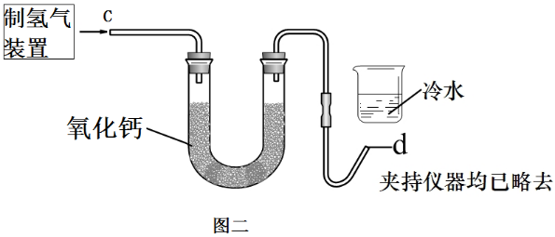

- 按左上图一实验，写出电解水反应方程式 （11） ，b管中产生的气体是 （12） 。
- 按右上图二实验，图二U型管中氧化钙的作用是 （13） , 在d处点燃氢气，证明水的组成的现象是 （14） 。
- 按下图三实验，B装置中反应的化学方程式为 （15） ， C装置中的现象是 （16） 。若实验测得B装置实验前后减少了3.2克，C增加了4.0克，根据实验数据计算出水中氢氧元素质量比为1:4，大于实际结果1:8，可能的原因是 （17） 。若B中仍有黑色固体，则实验结果 （18） （ 偏大，偏小，无影响），图三实验装置中D装置的作用是 （19） 。
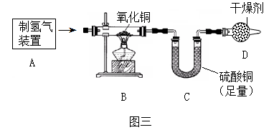

答：46.B
51.（11）2H₂O 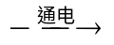2H₂↑+O₂↑
（12）氧气（O₂）
（13）吸收氢气从溶液中带出的水分（干燥氢气等合理给分）
（14）d处产生淡蓝色的火焰，烧杯底部有小液滴（只有d处现象不得分）
（15）H₂ + CuO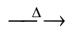Cu + H₂ O
（16）白色粉末变蓝
（17）氢气从溶液中带出的水分，使C装置吸收的水分质量偏大，造成计算出的氢元素质量偏大（合理给分）
（18）无影响
（19）阻止空气中的水分进入C装置影响实验结果
50．为了探究木炭在高温条件下还原氧化铜所生成的气体产物是什么，课外兴趣小组进行了如下实验探究：
【提出问题】生成的气体产物是什么？
①【实验猜想】猜想1：只有CO₂；
猜想2：只有 （12） （填化学式）；
猜想3：含有CO和CO₂。
若猜想1成立，木炭与氧化铜反应的化学方程式为 （13） 。
②【实验探究】基于猜想3，根据CO和CO₂的性质，兴趣小组同学设计了下图装置进行探究。
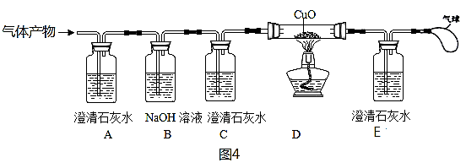
（提示：NaOH溶液能吸收CO₂）

（Ⅰ）观察到A装置中的澄清石灰水变浑浊，证明气体产物中有CO₂，A装置中的化学方程式是
（14） 。
（Ⅱ）有两种实验现象都能分别证明气体产物中含有CO。
现象1：C装置中澄清石灰水 （15） ，E装置中出现浑浊的现象。
现象2：D装置中出现 （16） 的现象。
（Ⅲ）C装置的作用是 （17） 。
（Ⅳ）图中气球的作用是 （18） 。
【实验结论】通过实验探究，猜想3成立。
50．（12） CO （13）C + 2CuO 2Cu+ CO₂ ↑
（14）CO₂+Ca（OH）₂ CaCO₃↓+H₂O
（15）不浑浊（或无明显变化） （16）固体从黑色变红色
（17）检验二氧化碳气体是否除尽 （18）收集尾气，防止一氧化碳对大气的污染。
37．请结合图示实验装置，回答下列问题。
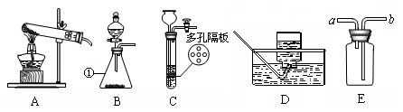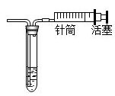

g

F

①写出标号g的仪器名称： (11) ；
A
②用氯酸钾和二氧化锰制氧气选用的发生装置是 （12）（选填序号），反应的化学方程式为 (13) ；用向上排空气法收集氧气，检验氧气是否收集满的方法是 （14） ；
③用B装置加入双氧水和二氧化锰制氧气，使用分液漏斗的优点是 （15） ；若用D装置收集氧气，当 （16） 时，才能将导管伸入集气瓶中进行收集；
⑤F装置可用来测量生成的O₂ 的体积，检验该装置气密性的方法是：当把针筒里的活塞向左推时，若看到 (19) ,说明气密性良好；
⑥实验室可用B或C装置制备二氧化碳，反应的化学方程式为 （20） ，C相对于B装置的优点是 （21） 。若用E装置收集二氧化碳，气体应从（22）
端通入（选填“a”或“b”）；
⑦实验室也可以用A 装置制备二氧化碳，推测其反应物是 （23） 。
A.NaHCO₃ 固体 B.大理石与稀盐酸 C.木炭与氧气
37.（11）锥形瓶 （12）A （13）2KClO₃ 2KCl+3O₂↑
（14）将带火星的木条放在集气瓶口，若木条复燃则满
（15）可控制滴加液体的量，使反应平缓进行（16）导管口有气泡连续均匀地放出
（19）试管内导管下端有一段水柱（20）CaCO₃+2HCl CaCl₂+CO₂↑+H₂O
(21)随开随用，随关随停（22）b（23）A

